Pulsvarmere i vendestrik og vævestrik.
©Gavstrik

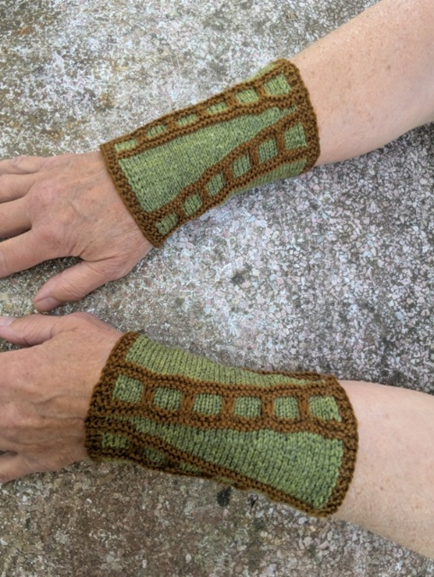
Garn: strømpegarnstykkelse, til p. 2½ -3. der bruges ca. 40 g. i alt i to farver, bundfarve og mønsterfarve, gerne med stor kontrast.

Slå 46 m. op med mønsterfarve, strik 4p. ret.
3 m. i hver side strikkes på alle pinde med mønsterfarve og ret (kantmaskerne). Lav en lille dunte af mønsterfarven til at strikke med i venstre side af arbejdet.
Skift til bundfarve, ¤strik 5 ret, med bundfarven tag de næste 2 m. løst af med garnet bag arb¤. Gentag pinden ud (husk de 3 m. først og sidst på pinden strikkes med mønsterfarve) vend, de 3 kant masker strikkes ret, ¤strik 5 m. vrang de 2 m. løst af, med garnet foran arb¤ gentag pinden ud, disse 2p. gentages endnu 2 gange.
Strik med mønster farve over alle m. i alt 4p.
Nu strikkes der vendestrik, med bundfarve, strik ret til der er 5 m. (husk de 3 m. i kanten) vend slå om strik vrang tilbage, vend ved hver 5. m. i alt 7 gange, afslut med at strikke alle omslag sammen med næste maske, der er nu igen 46 m.
Det er en rapport, denne gentages i alt 4 gange, dog så den brede side af vendestriks stykket er skiftevis i højre og venstre side af arbejdet..
Luk af og sy pulsvarmeren sammen.

Rigtig god strikkelyst.
Mette.

